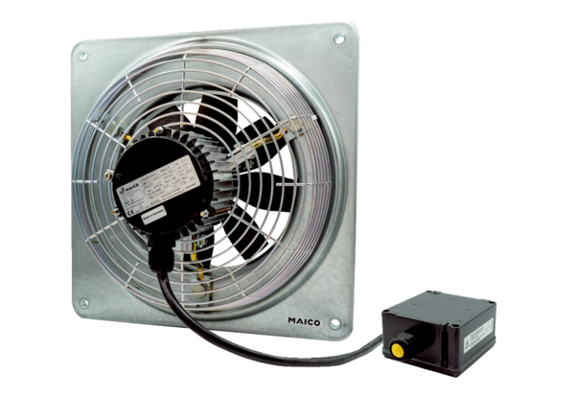Axiál fali ventilátor DZQ 35/2 B Ex eCsomagolási egység: 1 darabVálaszték: C
Termékszám: 0083.0179Gyártó: MAICO

